附件1：
序号 | 准考证号 | 姓名 | 笔试成绩 | 名次 | 招录计划 | 职位代码 | 职位名称
1 | 93101071116 | 车少娜 | 68.8 | 1 | 1 | 0010010020010010 | 太原平民中学_专技1
2 | 93101111418 | 齐彦彦 | 68.8 | 2 | 1 | 0010010020010010 | 太原平民中学_专技1
3 | 93101042618 | 李鹏 | 68 | 3 | 1 | 0010010020010010 | 太原平民中学_专技1
4 | 93101172221 | 吴昊 | 88.8 | 1 | 1 | 0010010020010020 | 太原平民中学_专技2
5 | 93101011424 | 陈涛 | 67.2 | 2 | 1 | 0010010020010020 | 太原平民中学_专技2
6 | 93101020504 | 闫晓毓 | 65.6 | 3 | 1 | 0010010020010020 | 太原平民中学_专技2
7 | 93101071625 | 阴宇婷 | 78 | 1 | 2 | 0010010020010030 | 太原平民中学_专技3
8 | 93101110814 | 赵丹 | 69.6 | 2 | 2 | 0010010020010030 | 太原平民中学_专技3
9 | 93101131416 | 张俊娜 | 69.6 | 3 | 2 | 0010010020010030 | 太原平民中学_专技3
10 | 93101010205 | 王丽 | 69.2 | 4 | 2 | 0010010020010030 | 太原平民中学_专技3
11 | 93101090825 | 秦亚菲 | 68.8 | 5 | 2 | 0010010020010030 | 太原平民中学_专技3
12 | 93101132318 | 贺熙 | 68.4 | 6 | 2 | 0010010020010030 | 太原平民中学_专技3
13 | 93101151501 | 张媛媛 | 64 | 1 | 1 | 0010010020020010 | 太原市杏花岭区第一中学校_专技1
14 | 93101132529 | 米晨艳 | 62.4 | 2 | 1 | 0010010020020010 | 太原市杏花岭区第一中学校_专技1
15 | 93101071609 | 宋雨 | 59.2 | 3 | 1 | 0010010020020010 | 太原市杏花岭区第一中学校_专技1
16 | 93101090705 | 张悦 | 69.6 | 1 | 1 | 0010010020020020 | 太原市杏花岭区第一中学校_专技2
17 | 93101080415 | 梁文静 | 69.2 | 2 | 1 | 0010010020020020 | 太原市杏花岭区第一中学校_专技2
18 | 93101080612 | 张鑫 | 67.2 | 3 | 1 | 0010010020020020 | 太原市杏花岭区第一中学校_专技2
19 | 93101080829 | 王琦 | 67.2 | 4 | 1 | 0010010020020020 | 太原市杏花岭区第一中学校_专技2
20 | 93101041909 | 董莉 | 70.4 | 1 | 2 | 0010010020020030 | 太原市杏花岭区第一中学校_专技3
21 | 93101031910 | 翟佳佳 | 68.8 | 2 | 2 | 0010010020020030 | 太原市杏花岭区第一中学校_专技3
22 | 93101060520 | 赵悦 | 68.8 | 3 | 2 | 0010010020020030 | 太原市杏花岭区第一中学校_专技3
23 | 93101141019 | 高开艳 | 68.4 | 4 | 2 | 0010010020020030 | 太原市杏花岭区第一中学校_专技3
24 | 93101051622 | 高玮 | 67.2 | 6 | 2 | 0010010020020030 | 太原市杏花岭区第一中学校_专技3
25 | 93101070218 | 赵家靖 | 67.2 | 7 | 2 | 0010010020020030 | 太原市杏花岭区第一中学校_专技3
26 | 93101101103 | 李雪 | 67.2 | 9 | 2 | 0010010020020030 | 太原市杏花岭区第一中学校_专技3
27 | 93101101501 | 程沛瑶 | 67.2 | 10 | 2 | 0010010020020030 | 太原市杏花岭区第一中学校_专技3
28 | 93101130815 | 郭璐 | 61.6 | 1 | 1 | 0010010020030010 | 太原市杏花岭区第五中学校_专技1
29 | 93101151103 | 周洁 | 58.4 | 2 | 1 | 0010010020030010 | 太原市杏花岭区第五中学校_专技1
30 | 93101051701 | 陈倩 | 57.6 | 3 | 1 | 0010010020030010 | 太原市杏花岭区第五中学校_专技1
31 | 93101161728 | 魏莉 | 72.4 | 1 | 1 | 0010010020030020 | 太原市杏花岭区第五中学校_专技2
32 | 93101101422 | 崔冉 | 68.8 | 2 | 1 | 0010010020030020 | 太原市杏花岭区第五中学校_专技2
33 | 93101051016 | 王思敏 | 68 | 3 | 1 | 0010010020030020 | 太原市杏花岭区第五中学校_专技2
34 | 93101092027 | 冯媛媛 | 68 | 4 | 1 | 0010010020030020 | 太原市杏花岭区第五中学校_专技2
35 | 93101040914 | 郭会玲 | 72 | 1 | 2 | 0010010020030030 | 太原市杏花岭区第五中学校_专技3
36 | 93101140221 | 张玥 | 71.2 | 2 | 2 | 0010010020030030 | 太原市杏花岭区第五中学校_专技3
37 | 93101032029 | 任艺天 | 67.2 | 3 | 2 | 0010010020030030 | 太原市杏花岭区第五中学校_专技3
38 | 93101170119 | 武晋芮 | 67.2 | 4 | 2 | 0010010020030030 | 太原市杏花岭区第五中学校_专技3
39 | 93101140420 | 王璐 | 66.4 | 5 | 2 | 0010010020030030 | 太原市杏花岭区第五中学校_专技3
40 | 93101012425 | 李亚潇 | 65.6 | 6 | 2 | 0010010020030030 | 太原市杏花岭区第五中学校_专技3
41 | 93101152827 | 贺文静 | 65.6 | 7 | 2 | 0010010020030030 | 太原市杏花岭区第五中学校_专技3
42 | 93101132522 | 刘书瑶 | 68 | 1 | 1 | 0010010020040010 | 太原市杏花岭区大东关小学校_专技1
43 | 93101040918 | 杨杨 | 64.8 | 2 | 1 | 0010010020040010 | 太原市杏花岭区大东关小学校_专技1
44 | 93101080704 | 贾佩云 | 63.6 | 3 | 1 | 0010010020040010 | 太原市杏花岭区大东关小学校_专技1
45 | 93101150119 | 申思瑶 | 69.6 | 1 | 1 | 0010010020040020 | 太原市杏花岭区大东关小学校_专技2
46 | 93101141902 | 杨维妙 | 68 | 2 | 1 | 0010010020040020 | 太原市杏花岭区大东关小学校_专技2
47 | 93101120427 | 郭艺维 | 64.4 | 3 | 1 | 0010010020040020 | 太原市杏花岭区大东关小学校_专技2
48 | 93101020521 | 王雨佳 | 70.4 | 2 | 1 | 0010010020050010 | 太原市杏花岭区东华门小学校_专技1
49 | 93101130610 | 董毓婧 | 69.2 | 3 | 1 | 0010010020050010 | 太原市杏花岭区东华门小学校_专技1
50 | 93101141025 | 王娜 | 72.8 | 1 | 1 | 0010010020050020 | 太原市杏花岭区东华门小学校_专技2
51 | 93101041408 | 庞国锋 | 70.4 | 2 | 1 | 0010010020050020 | 太原市杏花岭区东华门小学校_专技2
52 | 93101010229 | 王博煜 | 69.6 | 3 | 1 | 0010010020050020 | 太原市杏花岭区东华门小学校_专技2
53 | 93101081615 | 薄子昱 | 74.4 | 1 | 1 | 0010010020060010 | 太原市杏花岭区疾病预防控制中心_专技1
54 | 93101112207 | 高厦 | 68.8 | 2 | 1 | 0010010020060010 | 太原市杏花岭区疾病预防控制中心_专技1
55 | 93101142118 | 李俊梅 | 68.8 | 3 | 1 | 0010010020060010 | 太原市杏花岭区疾病预防控制中心_专技1
56 | 93101151026 | 郭婧雯 | 72 | 1 | 1 | 0010010020060020 | 太原市杏花岭区疾病预防控制中心_专技2
57 | 93101070826 | 张琳 | 71.2 | 2 | 1 | 0010010020060020 | 太原市杏花岭区疾病预防控制中心_专技2
58 | 93101020921 | 赵惠文 | 68 | 3 | 1 | 0010010020060020 | 太原市杏花岭区疾病预防控制中心_专技2
59 | 93101100421 | 王晨煜 | 68 | 4 | 1 | 0010010020060020 | 太原市杏花岭区疾病预防控制中心_专技2
60 | 93101101630 | 王蕙 | 60.8 | 1 | 1 | 0010010020070010 | 太原市杏花岭区妇幼保健计划生育服务中心_专技1
61 | 93101140630 | 李茜雨 | 60.8 | 2 | 1 | 0010010020070010 | 太原市杏花岭区妇幼保健计划生育服务中心_专技1
62 | 93101091305 | 刘晓蓉 | 60 | 3 | 1 | 0010010020070010 | 太原市杏花岭区妇幼保健计划生育服务中心_专技1
63 | 93101043111 | 贾晓雪 | 73.6 | 1 | 1 | 0010010020070020 | 太原市杏花岭区妇幼保健计划生育服务中心_专技2
64 | 93101133003 | 任婧辰 | 69.6 | 2 | 1 | 0010010020070020 | 太原市杏花岭区妇幼保健计划生育服务中心_专技2

附件2：
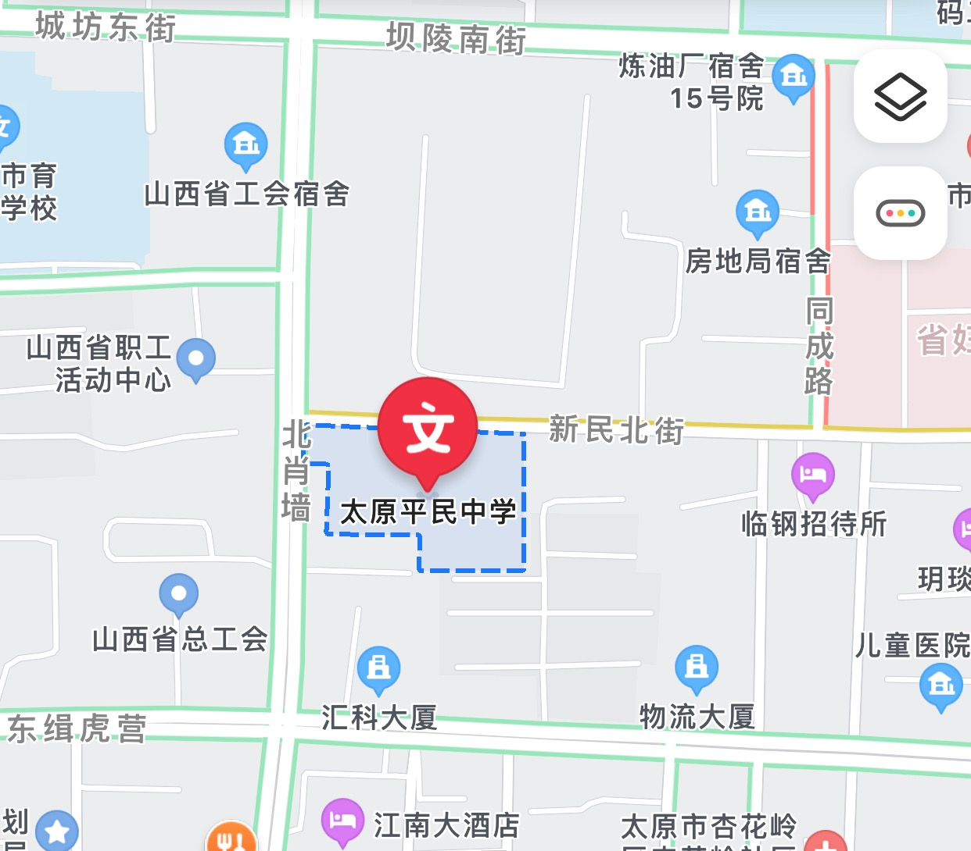

附件3：
初中物理 | 人民教育出版社 | 八年级上册
初中政治、思政 | 人民教育出版社(统编教材) | 八年级下册
初中历史 | 人民教育出版社(统编教材) | 八年级下册
初中音乐 | 湖南教育出版社 | 八年级上册
初中体育 | 人民教育出版社 | 八年级全册
小学数学 | 江苏教育出版社 | 五年级上册
小学英语 | 上海教育出版社牛津英语(全国版)) | 五年级上册
初中不限专业（语文） | 人民教育出版社(统编教材) | 八年级下册
小学不限专业（语文） | 人民教育出版社(统编教材) | 五年级上册

附件4：
杏花岭区2021年招募“三支一扶”高校毕业生
健康管理信息承诺书
姓 名 |  | 身份证号
现居住地
14天内是否离开山西  （）是 （）否  （若选“是”则转至右侧） |  | 目的地详细地址：
 |  | 返程日期：
 |  | 返程是否经过中高风险地区：（）是（）否
返程交通方式：
（）飞机（班次： ）
（）火车（班次： ）
（）汽车（发车时间： ）
（）自驾
（）其他
本人14天内居住地是否有新冠肺炎确诊病例、疑似病例或无症状感染者：
（）是 （）否
本人是否为仍在隔离治疗期的新冠肺炎确诊病例、疑似病例或无症状感染者，以及
集中隔离期未满的密切接触者：（）是 （）否
本人是否有新冠肺炎确诊病例、疑似病例或无症状感染者密切接触史：
（）是 （）否
本人14天内有无以下情况：
（）发热 （）咳嗽 （）流涕 （）咽痛 （）咳痰 （）胸痛 （）肌肉酸痛
（）关节痛 （）气促 （）腹泻 （）无上述症状
以上信息有选择项目的，请在相应文字前的（ ）内打“√”。
本人承诺以上提供的资料真实准确。如有不实本人愿意承担由此引起的一切后果和法律责任。

承诺人（签字）： 日期： 年 月 日

